Государственный стандарт  Республики Беларусь | СТБ/ПР

«Умный город»

СТРУКТУРА «УМНЫХ ГОРОДОВ»

«Разумны горад»

СТРУКТУРА «РАЗУМНЫХ ГАРАДОЎ»

Настоящий проект стандарта
не подлежит применению до его утверждения

УДК ОГКС 01.040.33; 35.020 NEQ
Ключевые слова: «умный город», онтология «умного города»
Предисловие
Цели, основные принципы, положения по государственному регулированию и управлению
в области технического нормирования и стандартизации установлены Законом Республики Беларусь
«О техническом нормировании и стандартизации».
1 РАЗРАБОТАН открытым акционерным обществом «Гипросвязь» (ОАО «Гипросвязь»)
2 УТВЕРЖДЕН И ВВЕДЕН В ДЕЙСТВИЕ постановлением Государственного комитета по стандартизации Республики Беларусь от _____________ 20 ___ № ___
3 Настоящий стандарт разработан с учетом основных нормативных положений международного стандарта ISO 37105:2019 «Устойчивые города и сообщества – описательная структура для городов и сообществ» («Sustainable cities and communities – Descriptive framework for cities and communities», NEQ).
4 ВВЕДЕН ВПЕРВЫЕ

Настоящий стандарт не может быть воспроизведен, тиражирован и распространен без разрешения Государственного комитета по стандартизации Республики Беларусь

Издан на русском языке
Содержание

1 Область применения 1
2 Нормативные ссылки 1
3 Термины и определения 1
4 Общее описание города 2
5 Фундаментальная онтология для описательной структуры городов и сообществ 5
Библиография 15

ГОСУДАРСТВЕННЫЙ СТАНДАРТ РЕСПУБЛИКИ БЕЛАРУСЬ

«Умный город»

СТРУКТУРА «УМНЫХ ГОРОДОВ»

«Разумны горад»

СТРУКТУРА «РАЗУМНЫХ ГАРАДОЎ»

Smart City

Structure of smart cities
Дата введения ____________

1 Область применения
Настоящий стандарт распространяется на структуру «умного города», включая связанную с ней фундаментальную онтологию «умного города» или сообщества.

2 Нормативные ссылки
СТБ 2583-2020 Цифровая трансформация. Термины и определения
СТБ 2626-2023 «Умный город». Инфраструктуры «умного города». Интеграция и функционирование. Общие положения
СТБ 2622-2023 «Умный город». Термины и определения
Примечание – При пользовании настоящим стандартом целесообразно проверить действие ссылочных
документов на официальном сайте Национального фонда технических нормативных правовых актов в глобальной компьютерной сети Интернет.
Если ссылочные документы заменены (изменены), то при пользовании настоящим стандартом следует руководствоваться действующими взамен документов. Если ссылочные документы отменены без замены, то положение, в котором дана ссылка на них, применяется в части, не затрагивающей эту ссылку.

3 Термины и определения
В настоящем стандарте применяют термины, установленные в СТБ 2626, СТБ 2622, СТБ 2583,
а также следующие термины с соответствующими определениями:
3.1 описательная структура: Логическая структура, которая описывает, как ключевые сущности (3.3) «умного города» в конкретной области могут быть классифицированы таким образом, чтобы показать их взаимосвязь друг с другом
Примечание – «Сущность» относится не только к материальным вещам, но и ко всему важному, что имеет отдельное существование, например, элементарные конвенции, принципы, практика, стратегии, политика, структуры принятия решений и подотчетность
3.2 онтология: Спецификация конкретных или абстрактных вещей и отношений между ними в установленной области знаний [1]
3.3 сущность: Конкретизация или абстракция, различаемая в пределах системы «умного города»
Примечание – Примерами сущностей являются: система, подсистема, компонент, класс, объект, интерфейс, клиент, процесс, приложение, спецификация [2]

4 Общие понятия структуры «умного города»

На рисунке 1 представлены три основных логических элемента экосистемы «умного города» или сообщества как целостная интеграция физической структуры (структура) «умного города», население, которое живет в ней и занимает это физическое пространство, выполняя свои функции (общество), и взаимодействий (интеракция), посредством которых общество взаимодействует со структурой.

Проект, первая редакция

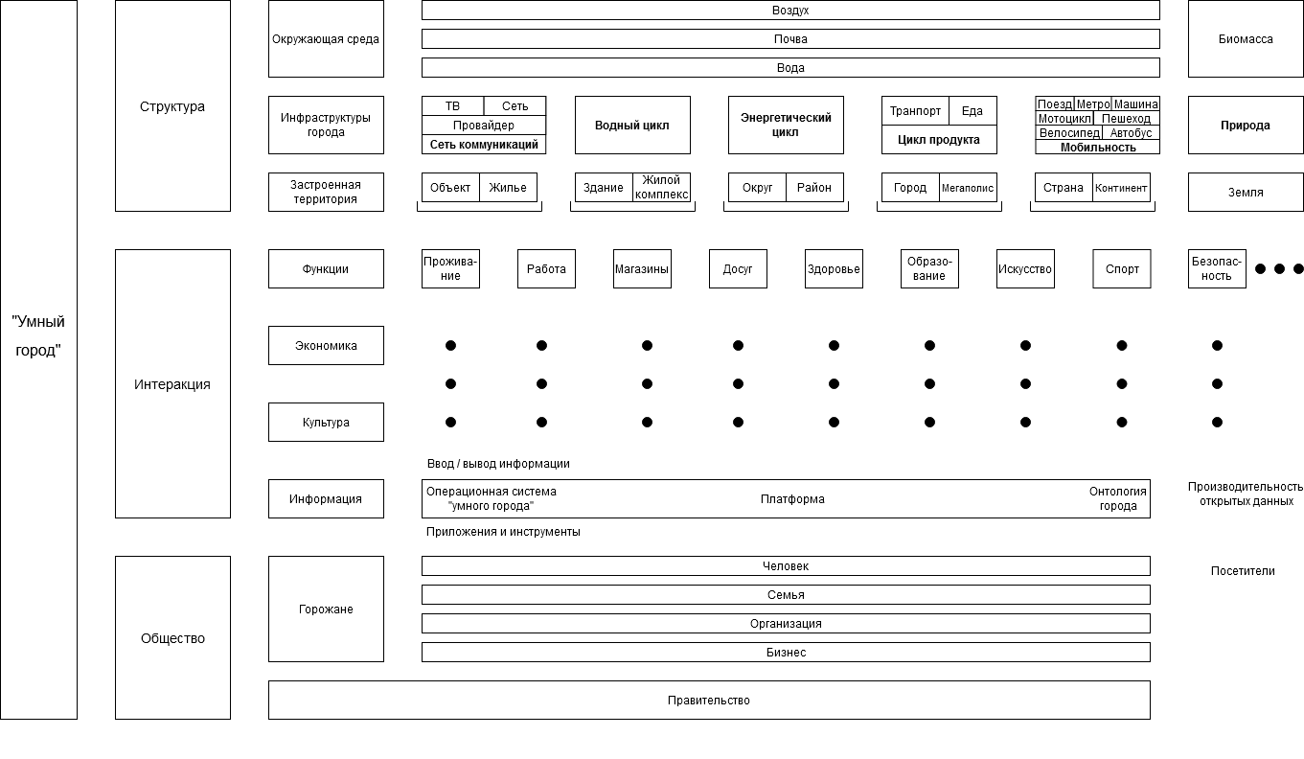

Рисунок 1 – Структура «умного города»

4.1. Основные элементы структуры «умного города»

4.1.1 Структура (система)
Системный элемент структура состоит из трех подкатегорий:
– окружающей среды, представляющей физико-географическое окружение «умного города», включая естественную среду, которая формируется из основных динамично взаимодействующих компонентов: воздуха, почвы и воды;
– инфраструктуры города – включая те, которые поддерживают коммуникации, водный и энергетический циклы, цикл материи, который поддерживает перемещение товаров и продуктов питания, а также образующихся отходов, сети мобильности и природную зеленую инфраструктуру города;
– застроенной территории, которая может быть организована в соответствии с приблизительным количеством населения, которых она может вместить на физической основе, может соответствовать одному человеку, дому, зданию, кварталу, району, округу, городу, мегаполису или региону.

4.1.2 Интеракция (система)
Системный элемент интеракция (взаимодействие) состоит из четырех подкатегорий:
– функции – городские функции, включая проживание, работу, образование, покупки, заботу о здоровье, искусство и другие;
– экономика – компонент, влияющий на городские инновации и повседневную работу «умного города», а также на жизненные циклы услуг, предоставляемых городами;
– культура – нематериальные активы «умного города», включая языки, традиции, ценности и способы, с помощью которых люди организуют свои представления об окружающем мире;
– информация – включает в себя городскую операционную систему, показатели и индексы эффективности города, инструменты и приложения, городскую онтологию и информационный портал для открытых данных и специальных протоколов обучения и связанных с ними ресурсов.

4.1.3 Общество (система)
Системный элемент общество состоит из двух подкатегорий:
– население, которое можно разделить на: человека (индивида), семью, организации и бизнес;
– правительство – в лице главы города.

4.2 Структура (система)

4.2.1 Окружающая среда включает в себя топографию, морфологию, живые системы, природные потоки и циклы, которые формируют физическое окружение «умного города». Основными компонентами окружающей среды являются воздух, почва и вода, которые взаимодействуют между собой динамично изменяясь в зависимости от сезона. Каждый из этих компонентов имеет свои показатели для оценки качества и других характеристик:
– качество воздуха оценивается путем измерения концентрации твердых частиц, уровня озона и других химических веществ, а также уровня CO2, температуры и других показателей;
– рельеф местности является качественным показателем и функциональным ресурсом почвы для поддержки сельское хозяйство, растения и животных, а также почва является источником минералов и энергии;
– качество воды, циркулирующей в окружающей среде измеряется разными способами, в зависимости от вида – атмосфера, поверхностные воды, подземные воды, океаны.

4.2.2 Инфраструктура «умного города»
4.2.2.1 Инфраструктурный слой «умного города» включает в себя сети, поддерживающие связь, мобильность и сети, поддерживающие циклы воды, энергии и продукта, включает природную ("зеленую") инфраструктуру.
4.2.2.2 Компонент сети коммуникаций состоит из всех технологий, передающих информацию, таких как информационно-коммуникационные технологии и Интернет.
4.2.2.3 Компонент водного цикла включает в себя водоснабжение, очистку и управление сточными водами, поверхностными стоками и паводковыми водами.
4.2.2.4 Компонент энергетического цикла состоит из всей энергетической системы, включая функциональные узлы, производящие энергию, сетей, необходимых для передачи электроэнергии или транспортировки топлива, а также других сетей трубопроводов, судов, железных дорог и грузовиков, необходимых для транспортировки ископаемого топлива и химикатов в виде сырых или очищенных продуктов.
4.2.2.5 Компонент цикл продукта включает в себя:
– добычу ресурсов из окружающей среды и транспортировку ресурсов на заводы или в производственные центры;
– распределение ресурсов и продуктов по всему миру, обеспечиваемое логистическими платформами, контейнерами и другими средствами;
– доставку в городах;
– потребление в городах;
– образование отходов;
– транспортировку отходов на свалки;
– переработку отходов и/или производство энергии из отходов.
4.2.2.6 Сети мобильности состоят из крупных систем, таких как железные дороги, аэропорты, автомагистрали, дорожные системы, городские улицы и включают в себя объекты и средства транспортировки людей и товаров, как аэропорты, порты и другие объекты, предназначенные для транспортировки и логистики.
4.2.2.7 Компонент природы (зеленая инфраструктура) обеспечивается окружающей средой и состоит из природных элементов, как структурированных определенным образом (например, дождевые сады), так и не структурированных (деревья, открытые пространства и другое).

4.2.3 Застроенная территория
Застроенная территория как компонент системы структуры «умного города» обладает отличительными характеристиками:
– основное выражение материальной культуры города;
– многомасштабность, т. е. масштаб является неотъемлемой характеристикой застроенной территории.
При увеличении масштаба, застроенная территория представляет собой совокупность объектов (структур наименьшего масштаба, которые идентифицированы в глобальной сети Интернета вещей) и пространства (в том числе улиц и площадей, через которые проходит инфраструктура, транспортные средства, на которых располагаются зеленые насаждения), в котором они находятся и выражается в виде домов, зданий, кварталов, микрорайонов, районов, городов, мегаполисов, стран, континентов и планеты.

4.3 Интеракция (система)

Интеракция между структурой и обществом отражает деятельность в городе и может быть проанализирована и измерена на уровне потоков информации. Включает в себя четыре уровня подсистемы:
– функции;
– экономика;
– культура;
– информация.
4.3.1 Компонент функции включают в себя проживание, работу, образование, покупки, заботу о здоровье, исполнительское искусство, туризм и другие и возникают в процессе взаимодействия между людьми в городе и различными частями застроенной территории. Местом реализации функций является застроенная территория в качестве видов деятельности, а не зданий для их осуществления, так как некоторые функции не ограничиваются конкретным местом и могут осуществляться посредством сети Интернет.
4.3.2 Компонент экономика включает в себя производство и распределение богатства, коммерцию и торговлю, инновации и предпринимательские экосистемы, конкурентоспособность, налоговую базу, механизмы финансирования и другое, является элементом, определяющим целесообразность трансформационных и инновационных городских проектов.
4.3.3 Компонент культура включает в себя языки, традиции, верования, ценности и другие нематериальные активы, составляющие часть самоидентичности города, а также негласные знания, которые формируют общее понимание и доверие между людьми в данном сообществе, которые могут стать явными практиками, выражениями, представлениями, знаниями, навыками и организационным поведением, являясь отражением человеческой жизни – эмоций, интеллекта, духовности, творчества и общности.
4.3.4 Концептуальная модель «умного города» как системы систем и взаимодействий в различных масштабах времени и пространства предполагает информационную или системную платформу, состоящую из пяти функциональных элементов:
– онтология «умного города» (модель знаний), представляющая собой лексику, синтаксис и семантику, необходимые для обеспечения интероперабельности и интеграции моделей «умного города», объединяющая все структурные элементы, а также временные и пространственные рассуждения, связанные с информационными системами, участвующими в формулировании, создании и оценке городского планирования, дизайна и преобразования;
– операционная система «умного города», функционирующая как общий или междисциплинарный набор инструментов для управления и организации города как системы систем для всех видов городской деятельности путем определения протоколов, которые стандартизируют методы для улучшения получения знаний и передачи информации;
– показатели и индексы эффективности «умного города», включающие широкие категории эффективности, такие как устойчивость, самодостаточность, пригодность для проживания, благосостояние и экономические возможности, учитывающие качественную информацию в рамках оценки, определенной для целей оценки;
– инструменты и приложения для системного анализа и представления/визуализации данных, поддержки принятия решений, управленческих действий, а также действий по обеспечению конфиденциальности и безопасности данных;
– информационный портал для открытых данных и конкретных протоколов обучения и соответствующих ресурсов, включая информацию об аппаратных и программных системах, а также о различных механизмах, с помощью которых «умного города» приобретают и применяют знания.

4.4 Общество (система)

4.4.1 Компонент горожане включает в себя всех субъектов «умного города» – человек и семья, а также организации и бизнес, понятие «человек» применяется в широком смысле и включает лиц, которые живут, работают и/или посещают город, независимо от того, являются ли они постоянными или законными жителями, категория посетители определяется как группа лиц, которые пересекают границы города в виде потока людей.
4.4.2 Компонент правительство определяется как часть общества, представленная органами исполнительной власти, включает лиц, принимающих решения, а также персонал и аппарат, выполняющие эти решения и операции в интересах города.

5 Фундаментальная онтология для описательной структуры городов и сообществ

5.1 Дескриптивная структура как основа онтологии «умного города»

Онтология «умного города» (далее - ОУГ) обеспечивает машиночитаемое представление концепций и свойств, лежащих в основе структуры «умного города» и выполняет следующие функции:
– развивает и уточняет систему, предоставляя более точное описание концепций, которые появляются в системе, позволяя более четко и полно интерпретировать структуру;
– предоставляет модель данных, которую города могут использовать для представления структуры «умного города» и используется для планирования и оперативных целей, а также повышает совместимость данных между городскими управлениями.
– предоставляет средства для практической реализации проектирования «умных городов» и сообществ с информационной инфраструктурой, которая лежит в основе городской деятельности.

5.2 Принципы проектирования онтологии описательной структуры «умного города»

ОУГ распространяется на ряд вопросов компетентности, которые связаны с понятиями и отношениями, представленные в описательной структуре «умного города» и представляет город как систему систем и взаимодействий, происходящих внутри и между этими системами и является базовой онтологией, которая обеспечивает необходимые строительные блоки для формального и однозначного формулирования стратегических целей «умного города» в контексте описательной структуры.
Основные объекты ОУГ предназначены для моделирования «умного города» и его внутренних процессов. На рисунке 2 показаны отношения между основными сущностями, составляющими ядро онтологии. Сущность представляет собой универсальное понятие, которое включает в себя все остальные понятия.
СущностьУмногоГорода является подклассом Сущность и включает в себя все концепции в ОУГ. Конкретная структура классов и их отношений основана на описательной структуре, представленной в пункте 4. В таблице 1 представлено формальное описание подмножества понятий диаграммы.

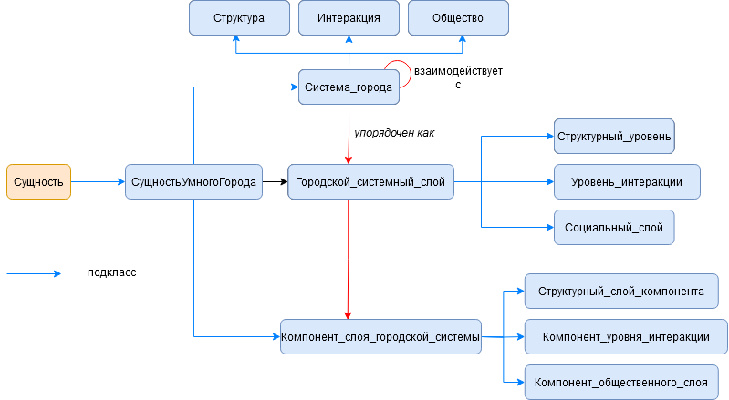
Рисунок 2 – Основные сущности и связи ОУГ
Таблица 1 – Основные классы ОУГ, используемые для описания «умного города»

Класс ОУГ | Как относится  (свойство) | К чему относится  (ценностное отношение)
СущностьУмногоГорода | универсальный класс, который группирует все элементы анатомии города
Система_города | подкласс  взаимодействует с  упорядочен как | СущностьУмногоГорода  Некоторые Система_города  Некоторые Городской_системный_слой
Городской_системный_слой | подкласс  является составной частью  формируется | СущностьУмногоГорода  Некоторые Система_города  Некоторые Компонент_слоя_городской_системы
Компонент_слоя_городской_системы | подкласс  является составной частью | СущностьУмногоГорода  именно один Городской_системный_слой

5.3 Система структуры

Три компонента: окружающая среда, инфраструктуры «умного города» и застроенная территория, составляют систему структуры. На рисунке 3 представлены основные сущности и их взаимосвязи, описание наиболее значимых сущностей представлено в таблице 2.

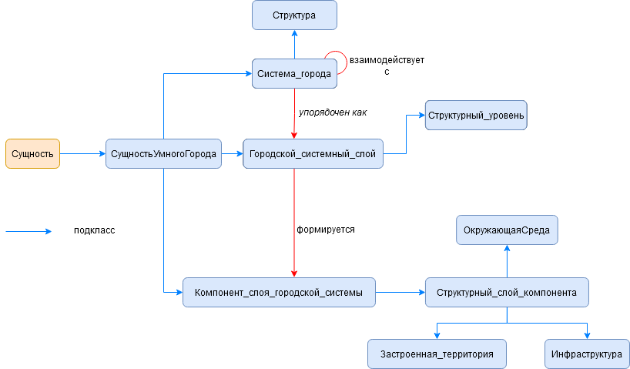

Рисунок 3 – Структурная подсистема описательной структуры «умного города» со слоями окружающей среды, инфраструктуры города и застроенной территорией

Таблица 2 – Классы ОУГ, используемые для описания системы структур

Класс ОУГ | Как относится  (свойство) | К чему относится  (ценностное отношение)
СущностьУмногоГорода | универсальный класс, который группирует все элементы анатомии города
Система_города | подкласс  взаимодействует с  упорядочен как | СущностьУмногоГорода  Некоторые Система_города  Некоторые Городской_системный_слой

Окончание таблицы 2

Класс ОУГ | Как относится  (свойство) | К чему относится  (ценностное отношение)
Городской_системный_слой | подкласс  является составной частью  формируется | СущностьУмногоГорода  Некоторые Система_города  Некоторые Компонент_слоя_городской_системы
Компонент_слоя_городской_системы | подкласс  является составной частью | СущностьУмногоГорода  именно один Городской_системный_слой

5.3.1 Компонент структурного слоя окружающей среды «умного города» представлен в пункте 4.2.1, в таблице 3 приведены классы для описания данного уровня.

Таблица 3 - Классы ОУГ, используемые для описания уровня окружающей среды

Класс ОУГ | Как относится  (свойство) | К чему относится  (ценностное отношение)
ОкружающаяСреда | подкласс  формируется  связано с | Структурный_слой_компонента  Некоторые (Биоразнообразие и  Природный_компонент)  Некоторые НаселенныйПункт
Биоразнообразие | подкласс | СущностьУмногоГорода
Природный_компонент | подкласс  дает определение  дает определение  дает определение  дает определение  дает определение | СущностьУмногоГорода  Воздух  Почва  Вода  Осадки  Биота
НаселенныйПункт | подкласс | СущностьУмногоГорода

5.3.2 Компонент структурного слоя инфраструктуры «умного города» представлен в пункте 4.2.2, основные сущности и взаимосвязи приведены в таблице 4 и отображены на рисунке 4.

Таблица 4 – Классы ОУГ, используемые для описания инфраструктурного уровня

Сетевая инфраструктура | Циклические инфраструктуры
Класс ОУГ | Как относится  (свойство) | К чему относится  (ценностное отношение)
Инфраструктура | подкласс  включает  передает | Структурный_слой_компонента  Некоторые Поток  Некоторые ТранспортнаяСущность
Сетевая_инфраструктура | подкласс  является узлом | Infrastructure  Некоторые Сетевая_инфраструктура
Сеть_передачи_данных | подкласс  передает  дает определение | Сетевая_инфраструктура  Некоторые СетевыеДанные
Городская_сеть | подкласс | Сеть_передачи_данных
Локальная_сеть | подкласс | Сеть_передачи_данных
Мобильная_сеть | подкласс  имеет элемент | Сетевая_инфраструктура  Некоторые Компонент_сети_перемещения
Компонент_сети_перемещения | подкласс  является элементом  (является элементом) | СущностьУмногоГорода  Некоторые Мобильная_сеть
Метро | подкласс | Компонент_сети_перемещения
Автобус | подкласс | Компонент_сети_перемещения
Дорога | подкласс | Компонент_сети_перемещения

Окончание таблицы 4

Класс ОУГ | Как относится  (свойство) | К чему относится  (ценностное отношение)
Железная дорога | подкласс | Компонент_сети_перемещения
Тротуар | подкласс | Компонент_сети_перемещения
Шоссе | подкласс | Компонент_сети_перемещения
Велосипедная_дорожка | подкласс | Компонент_сети_перемещения
Аэропорты | подкласс | Компонент_сети_перемещения
Энергетическая_сеть | подклас  является узлом  передает | Сетевая_инфраструктура  Некоторые Энергетический_цикл  Некоторые Электричество
Канализационная_сеть | подкласс  является узлом | Сетевая_инфраструктура  Некоторые Водный_цикл
Распределительная_сеть_водоснабжения | подкласс  является узлом  передает | Сетевая_инфраструктура  Некоторые Водный_цикл  Некоторые Вода
Цикл_инфраструктуры | подкласс | Сетевая_инфраструктура
Энергетический_цикл | подкласс | Цикл_инфраструктуры
Цикл_продукта | подкласс | Цикл_инфраструктуры
Природный_цикл | подкласс | Цикл_инфраструктуры
Водный_цикл | подкласс | Цикл_инфраструктуры
Зеленая_инфраструктура | эквивалентно | Природный_цикл
Поток | подкласс  передает | СущностьУмногоГорода  Некоторые Транспортируемая единица
Транспортируемая единица | подкласс | СущностьУмногоГорода
Данные | подкласс | Транспортируемая единица

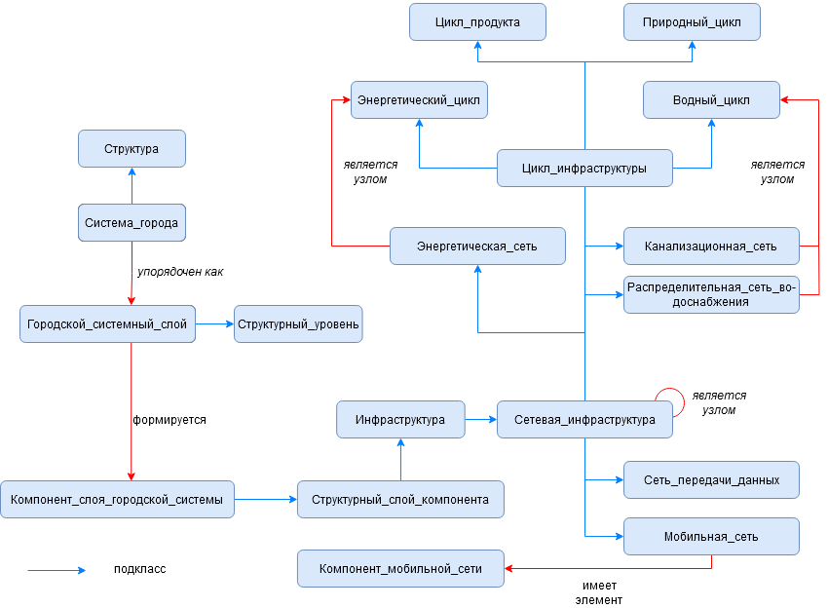

Рисунок 4 – Основные классы и отношения на уровне инфраструктуры «умного города»
5.3.3 Компонент слоя структуры застроенная территория описан в пункте 4.2.3, в таблице 6 перечислены классы ОУГ, используемые для описания застроенной территории, на рисунке 5 представлены сущности и взаимосвязи застроенной территории.

Таблица 5 – Классы ОУГ, используемые для описания застроенной территории

Класс ОУГ | Как относится  (свойство) | К чему относится  (ценностное отношение)
Built_domain (Застроенная территория) | подкласс  имеет в своем составе  осуществляет | Структурный_слой_компонента  Некоторые Элемент_застроенной_территории  Некоторые Государственная_собственность
Элемент_застроенной_территории | подкласс | СущностьУмногоГорода
Создание_элемента_застроенной_территории | подкласс | Элемент_застроенной_территории
Спецификация элемента застроенной территории | подкласс  имеет стоимость  оказывает влияние  имеет право собственности  использует, находится,  осуществляет | Элемент_застроенной_территории  Некоторые Стоимость  Некоторые Влияние  Некоторые Собственность  Некоторые Использование  Некоторые Местоположение  Некоторые Государственная_собственность
Объект | подкласс | Создание_элемента_застроенной_территории
Содержание | подкласс | Создание_элемента_застроенной_территории
Земля | подкласс | Создание_элемента_застроенной_территории
Административный_элемент_застроен ной_территории | подкласс  подкласс | АдминистративнаяЗона  Спецификация элемента застроенной территории
Город | подкласс | Административный_элемент_застроенной_территории
Район | подкласс | Административный_элемент_застроенной_территории
Столица | подкласс | Административный_элемент_застроенной_территории
Страна | подкласс | Административный_элемент_застроенной_территории
Физический_элемент_застроенной_территории | подкласс | Спецификация элемента застроенной территории
Недвижимость | подкласс | Физический_элемент_застроенной_территории
Жилье | подкласс | Физический_элемент_застроенной_территории
Здание | подкласс | Физический_элемент_застроенной_территории
Блок | подкласс | Физический_элемент_застроенной_территории
Округ | подкласс | Физический_элемент_застроенной_территории
Общественное_пространство | подкласс  использует  имеет право собственности | Спецификация_элемента_застроенной_террито рии  Значение Общественное_использование  Некоторые Принадлежащий_государству
Собственность | подкласс | СущностьОрганизации
Частная_собственность | подкласс | Собственность

Окончание таблицы 5

Класс | Как относится  (свойство) | К чему относится  (ценностное отношение)
Общественная_собственность | подкласс | Собственность
Благотворительная_собственность | подкласс | Собственность
Государственная_собственность | подкласс | Собственность
Стоимость | подкласс  дает определение  дает определение  дает определение | СущностьУмногоГорода  Стоимость обслуживания  Стоимость эксплуатации  Производственные затраты
Государственная_собственность | подкласс | СущностьУмногоГорода
Влияние | подкласс  дает определение  дает определение  дает определение | СущностьУмногоГорода  Экономическое_влияние  Экологическое_влияние  Социальное_влияние

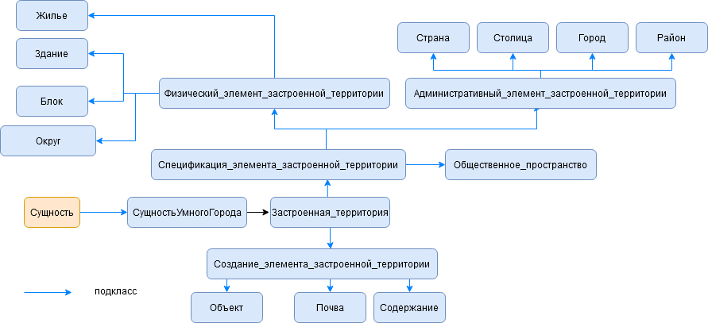
Рисунок 5 – Сущности и отношения слоя застроенной территории

5.4 Система интеракции

Система интеракции представляет собой отношения между элементами структура и общество, с узлами, где происходят функции, описание приведено в пункте 4.3. В таблице 6 и на рисунке 6 показаны компоненты системы «Интеракции» и их взаимосвязи. В таблице 7 перечислены классы ОУГ, используемые для описания подсистем взаимодействия. В таблице 8 и на рисунке 7 перечислены и изображены ОУГ-классы информационной подсистемы.

Таблица 6 – Классы ОУГ, используемые для описания подсистемы интеракции

Класс | Как относится  (свойство) | К чему относится  (ценностное отношение)
Уровень_интеракции | подкласс  формируется  совместная работа с  совместная работа с | Городской_системный_слой  только Компонент_уровня_интеракции  Социальный_слой  Структурный_слой

Окончание таблицы 6

Класс ОУГ | Как относится  (свойство) | К чему относится  (ценностное отношение)
Компонент_уровня_интеракции | подкласс  совместная работа с  совместная работа с | Компонент_сущности_умного_города  Структурный_слой_компонента  Компонент_общественного_слоя
Функция | подкласс | Компонент_уровня_интеракции
Образование | подкласс | Функция
Здоровье | подкласс | Функция
Транспорт | подкласс | Функция
Туризм | подкласс | Функция
Городское_планирование_и_управление | подкласс | Функция
Проживание | подкласс | Функция
Исполнительские искусства | подкласс | Функция
Безопасность | подкласс | Функция
Покупки | подкласс | Функция
Спорт | подкласс | Функция
Работа | подкласс | Функция
Экономика | подкласс  дает определение  дает определение  дает определение  дает определение  дает определение  дает определение | Компонент_уровня_интеракции  Коммерция_и_торговля  Конкурентоспособность  Предпринимательство  Финансы  Распределение благосостояния  Производство материальных благ
Культура | подкласс  дает определение  дает определение  дает определение | Компонент_уровня_интеракции  Разнообразие  Наследие  Социальная экспрессия

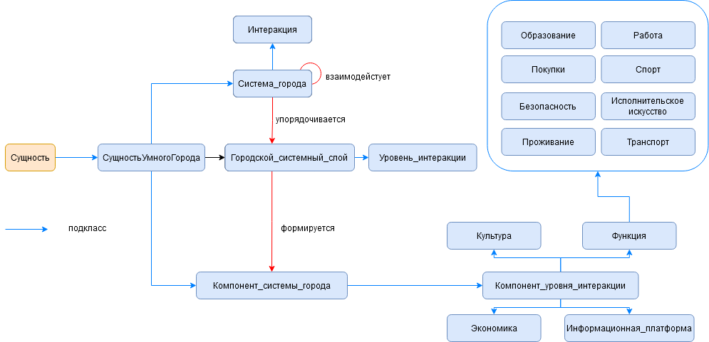
Рисунок 6 – Компоненты системы интеракции

Таблица 7 – Основные классы ОУГ в информационной платформе

Класс ОУГ | Как относится  (свойство) | К чему относится  (ценностное отношение)
Информационная_платформа | подкласс  имеет элемент  имеет элемент  имеет элемент  имеет элемент | Городской_системный_слой  Некоторые Городской_информацио нный_портал  Некоторые Операционная_систе ма_города  Некоторые Городской_индикато  Некоторые Городское_приложение
Операционная_система_города | подкласс  является элементом  эквивалентно | СущностьУмногоГорода  Некоторые Информационная_платформа  Городская_операционная_система
Городской_информационный_портал | подкласс  является элементом | СущностьУмногоГорода  Некоторые Информационная_платформа
Городское_приложение | подкласс  является элементом | СущностьУмногоГорода  Некоторые Информационная_платформа
Городской_индикато | подкласс  является элементом | СущностьУмногоГорода  Некоторые Информационная_платформа

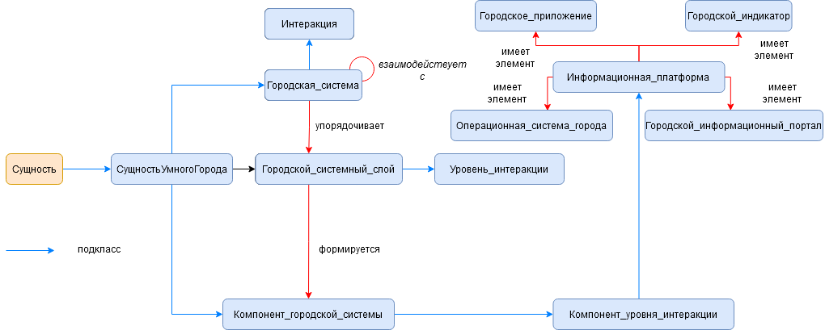

Рисунок 7 – Компоненты и отношения информационной платформы

5.5 Система общества

Система общество представлена в пункте 4.4, структура системы общество представлена на рисунке 8, классы приведены в таблицах 8, 9.

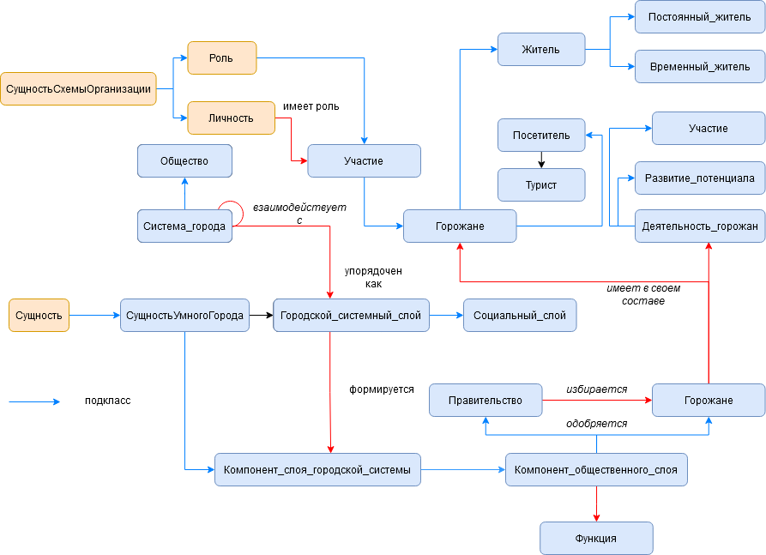
Рисунок 8 – Компоненты подсистемы общества

Таблица 8 – Классы ОУГ, используемые для описания подсистемы общества

Класс ОУГ | Как относится  (свойство) | К чему относится  (ценностное отношение)
Социальный_слой | подкласс  формируется  совместная работа с  совместная работа с | Городской_системный_слой  Только Компонент_общественного_слоя  Уровень_интеракции  Структурный_слой
Компонент_общественного_слоя | подкласс  совместная работа с  совместная работа с  осуществляет | Компонент_слоя_городской_системы  Компонент_уровня_интеракции  Структурный_слой_компонента  Некоторые Функция
Горожане | подкласс  имеет в своем составе  осуществляет | Компонент_общественного_слоя  Некоторые Горожанин  Некоторые Деятельность_горожан
Деятельность_горожан | подкласс | СущностьУмногоГорода
Развитие_потенциала | подкласс | Деятельность горожан
Участие | подкласс | Деятельность_горожан
Правительство | подкласс  избирается  назначается  служит | Компонент_общественного_слоя  Некоторые Горожане  Некоторые Горожане  Некоторые Сообщество

Таблица 9 – Классы ОУГ, используемые для описания организаций и граждан в подсистеме общества

Класс ОУГ | Как относится  (свойство) | К чему относится  (ценностное отношение)
Организация | подкласс | СущностьОрганизации
Для_коммерческой_организации | подкласс | Организация
Окончание таблицы 9

Класс ОУГ | Как относится  (свойство) | К чему относится  (ценностное отношение)
Государственная_организация | подкласс | Организация
Не_государственная_организация | подкласс | Организация
Социальная_организация | подкласс | Не_государственная_организация
Корпорация | подкласс | Для_коммерческой_организации
Сообщество | подкласс | Социальная_организация
Семья | подкласс | Социальная_организация
схема:Личность | подкласс  имеет роль  связано с | СущностьСхемыОрганизации  Некоторые схема:Роль  Некоторые схема:Личность
схема:Роль | подкласс | СущностьСхемыОрганизации
Персональная_роль | подкласс | схема:Роль
Горожанин | подкласс | Персональная_роль
Житель | подкласс | Горожанин
Постоянный_житель | подкласс | Житель
Временно_проживающий | подкласс | Житель
Посетитель | подкласс | Горожанин
Турист | подкласс | Посетитель

Библиография
[1] | ISO/IEC TR 19763-9:2015 | Information technology – Metamodel framework for interoperability (MFI) – Part 9: On demand model selection  (Информационные технологии. Структура метамодели для взаимодействия (MFI). Часть 9. Выбор модели по запросу)
[2] | ГОСТ Р 53633.1-2009 | Информационные технологии. Сеть управления электросвязью. Расширенная схема деятельности организации связи (eТОМ). Декомпозиция и описания процессов. Процессы уровня 2 eTOM. Основная деятельность. Управление взаимоотношениями с поставщиками и партнерами

Исполнители

Директор ОАО «Гипросвязь» А.Е. Алексеев

Начальниц ЦПИ ОАО «Гипросвязь» Д.А.Качан

Мл.науч.сотр. НИОЦТ ЦПИ
ОАО «Гипросвязь» К.А. Радкевич

